27A-Steroidy

Cholesterol volný (strukturní funkce), esterifikovaný (transportní metabolit), výskyt v membránách, stěny cév, žlučové konkrementy (patologie - stanovení).
Metabolicky – zdroj ostatních steroidů.

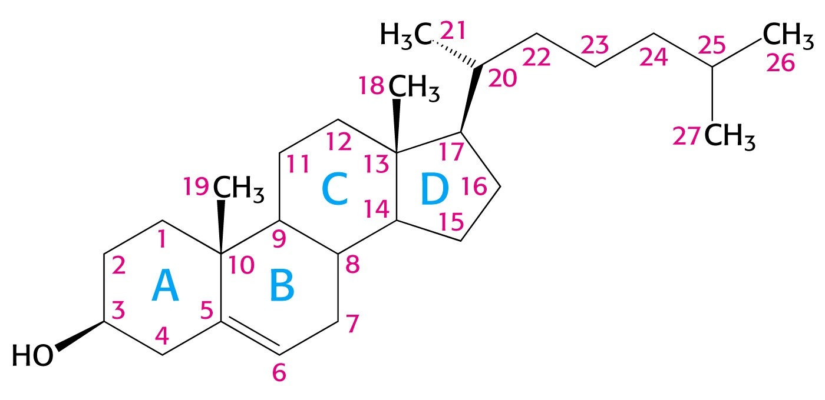

Cholesterol – mateřská látka steroidů

Steran, cholestan, koprostan

Stereoisomerie

Židličková konformace je stálejší (vzor cyklohexan)

Posice kruhu A cis- nebo trans-, ostatní vždy trans-
(u cholesterolu je dvojná vazba v kruhu B, vždy trans)

trans- cholestan cis- koprostan

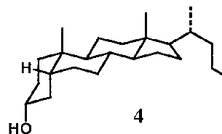
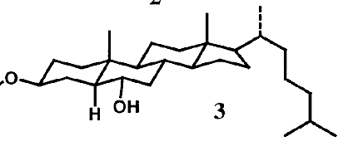

posice C₁₀ –CH₃ je standartem pro ostatní substituenty: α- trans, β- cis vůči ní

Steroidní hormony

21 a 19 C (18)

Oxidační odbourání řetězce – dioxygenasa

Významná úloha mitochondriálních cytP450
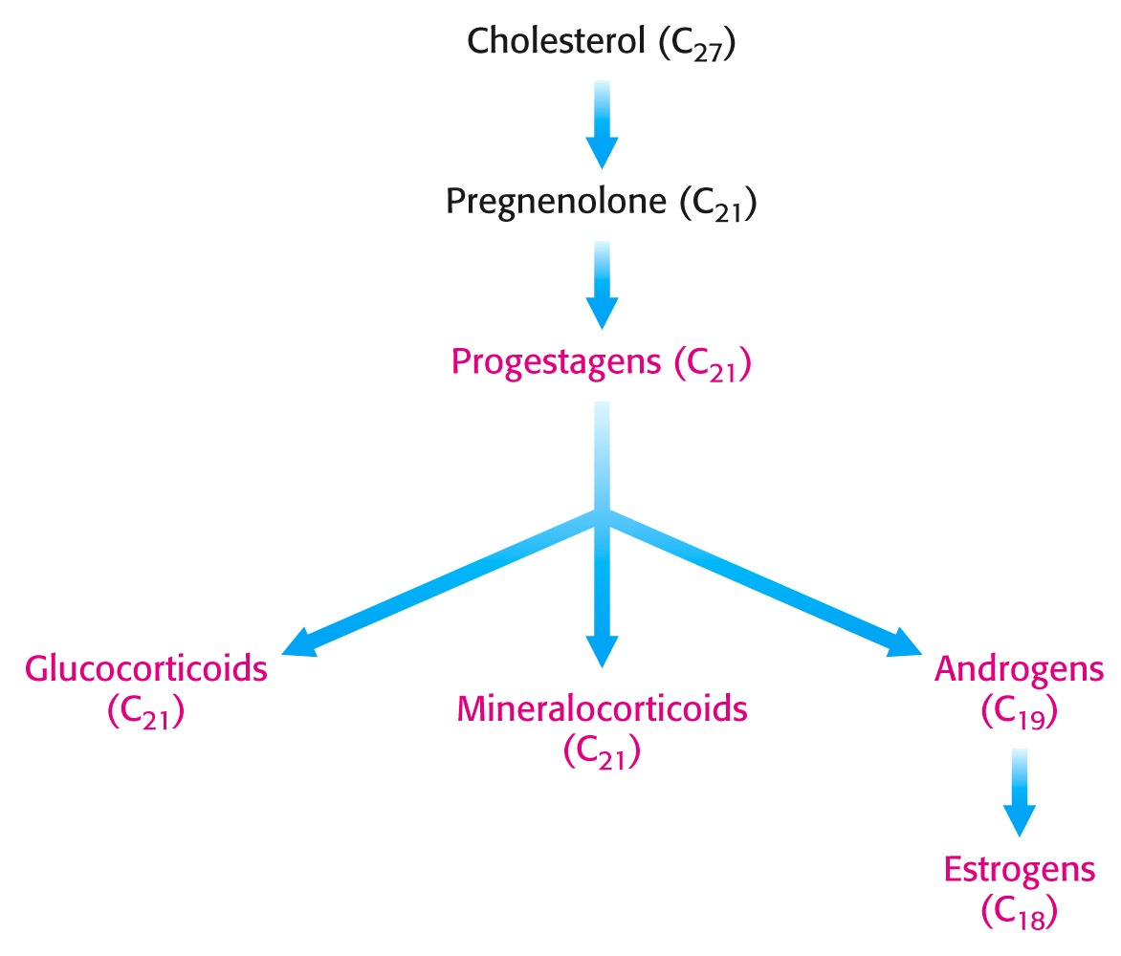

Schéma tvorby steroidních hormonů

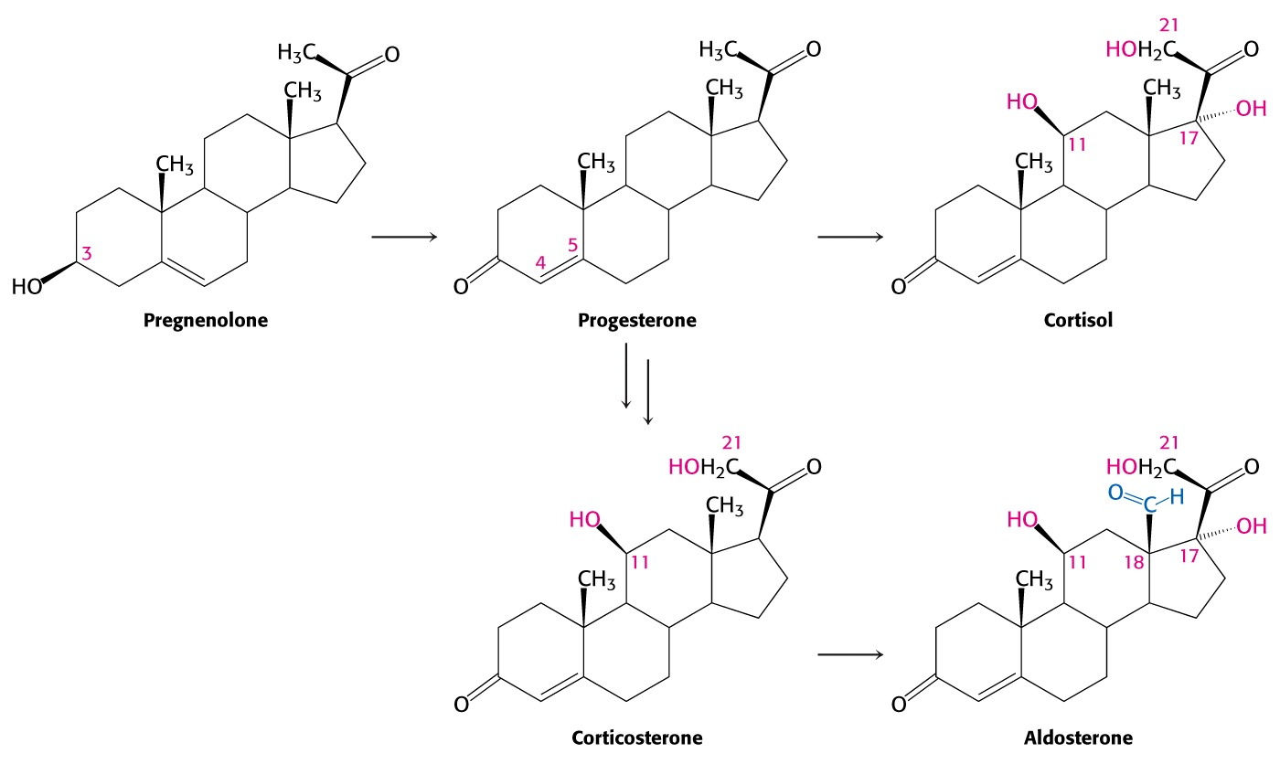

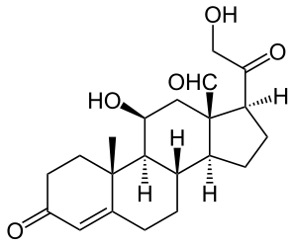

Hydroxylace na C-17 – dvě řady derivátů, isolované

17-OH-kortikosteron = kortisol, oxidací kortison
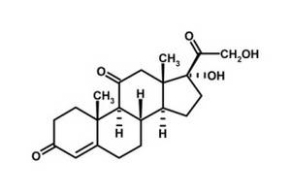
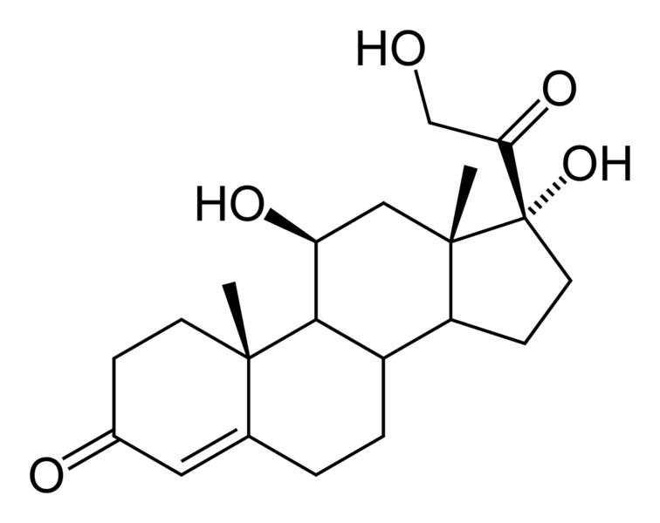

Mineralo- a glukokortikoidy (aldosteron x kortison)

Odbourání – redukce na C3, konjugace (glukuronová kys., sulfát)

Pohlavní hormony

Odbourání 2C z progesteronu – monooxygenasa

Vznik aromatického jádra - unikátní

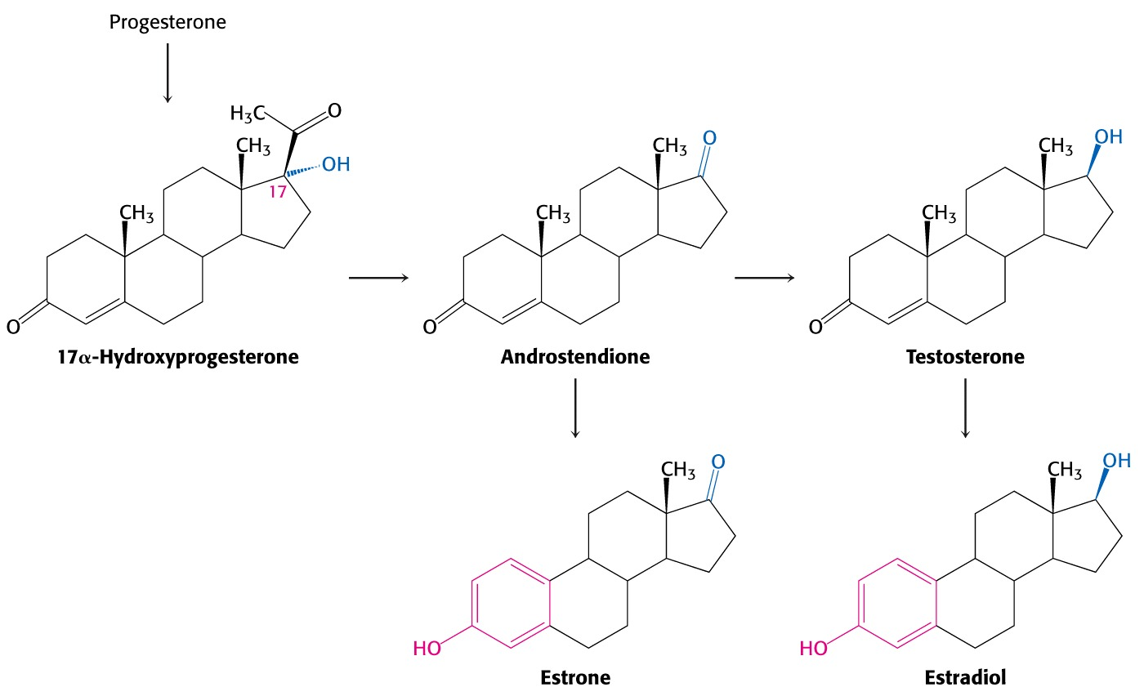

Vitaminy D

též ergosterol (má Δ₂₂)

účinné alkoholy na C-25

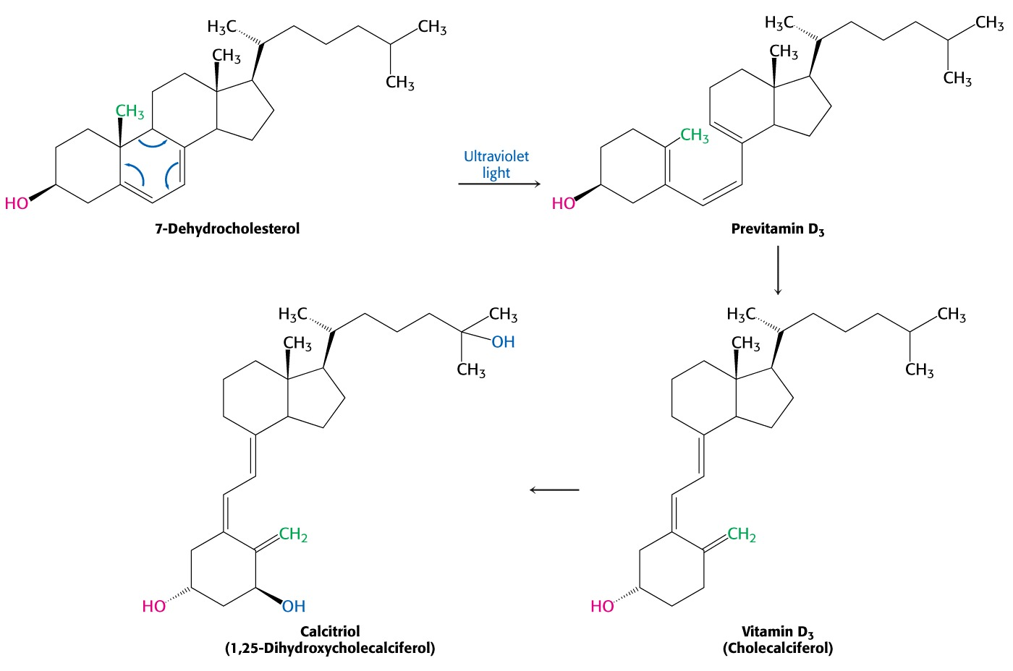

Steroidddy

Žlučové kyseliny

hydroxylace, štěpení (β-oxidace), oxidace

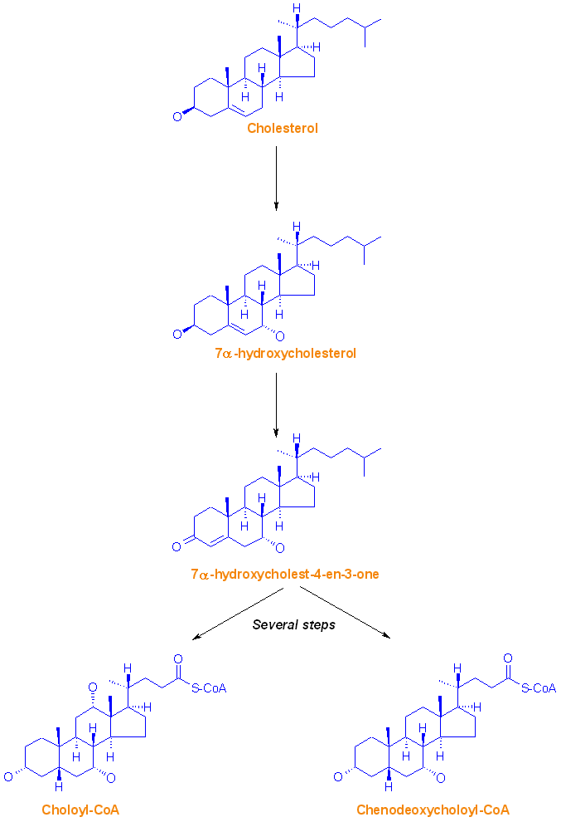

Schéma tvorby žlučových kyselin
1. hydroxylace – cytP450 + askorbát (nedostatek – hromadění cholesterolu, vyšší LDL, aterosklerosa – Vesmír 69(6), 314 (1990)

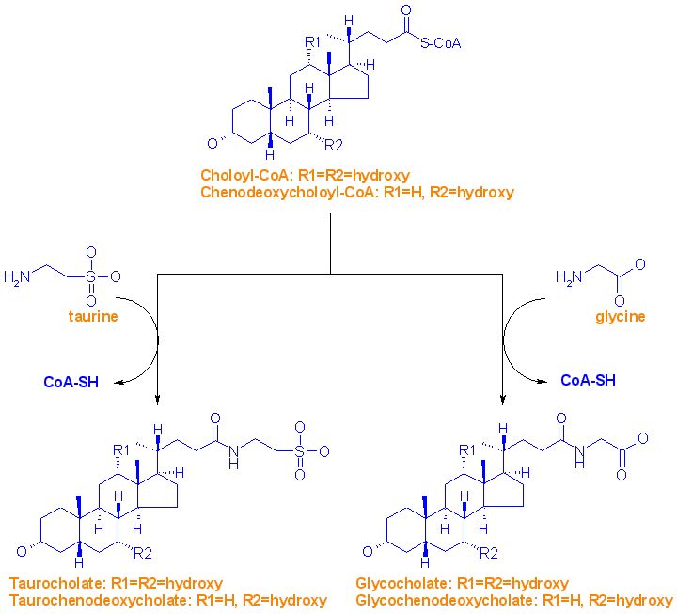

Konjugace žlučových kyselin

Funkce - emulgace lipidů, aktivace lipáz

patologie (žlučové kameny)

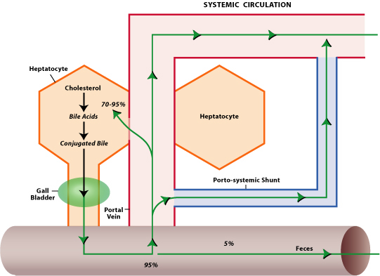

Osud žlučových kyselin
Resorpce je snížena pektiny v potravě (váží se na polygalakturonát – hydrofilní gel). Málo vlákniny – větší resorpce – viz Vesmír

Další zajímavé steroidy

Hormony hmyzu a rostlin

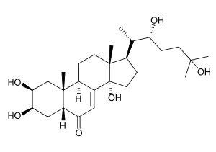

Ekdyson - růstový hormon hmyzu

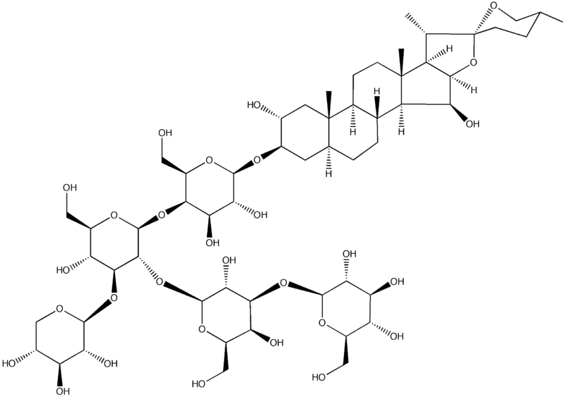

Digitonin – srdeční glykosid, hemolysa (vazba cholesterolu)

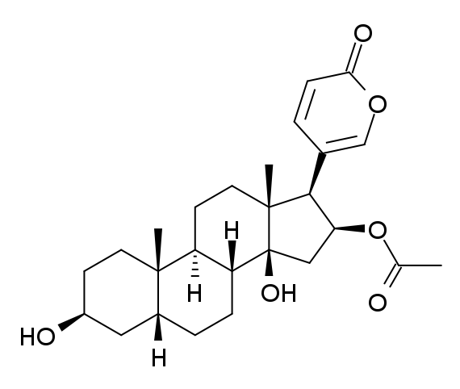

Bufotalin

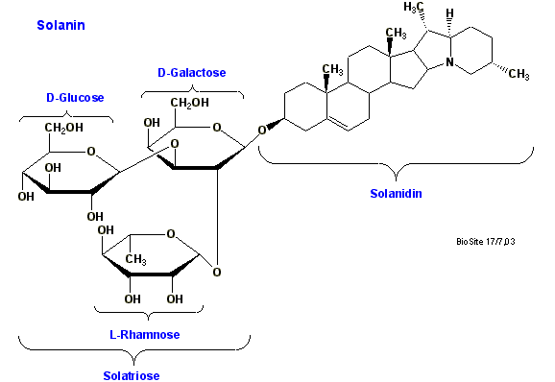

Solanin

